Антенна

# Антенна

## Основы

Учебники:

Савельев курс общей физики том 2 : электричество и магнетизм

Ландау Лифшиц Теоретическая физика

[https://ru.wikipedia.org/wiki/Уравнения_Максвелла#Уравнения_Максвелла_в_интегральной_форме](https://ru.wikipedia.org/wiki/%D0%A3%D1%80%D0%B0%D0%B2%D0%BD%D0%B5%D0%BD%D0%B8%D1%8F_%D0%9C%D0%B0%D0%BA%D1%81%D0%B2%D0%B5%D0%BB%D0%BB%D0%B0#%D0%A3%D1%80%D0%B0%D0%B2%D0%BD%D0%B5%D0%BD%D0%B8%D1%8F_%D0%9C%D0%B0%D0%BA%D1%81%D0%B2%D0%B5%D0%BB%D0%BB%D0%B0_%D0%B2_%D0%B8%D0%BD%D1%82%D0%B5%D0%B3%D1%80%D0%B0%D0%BB%D1%8C%D0%BD%D0%BE%D0%B9_%D1%84%D0%BE%D1%80%D0%BC%D0%B5)

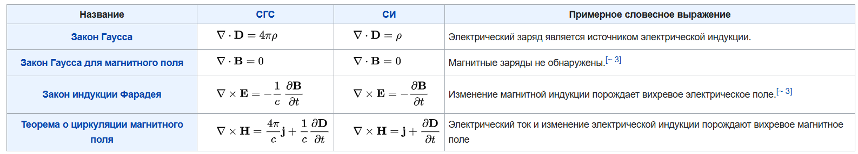

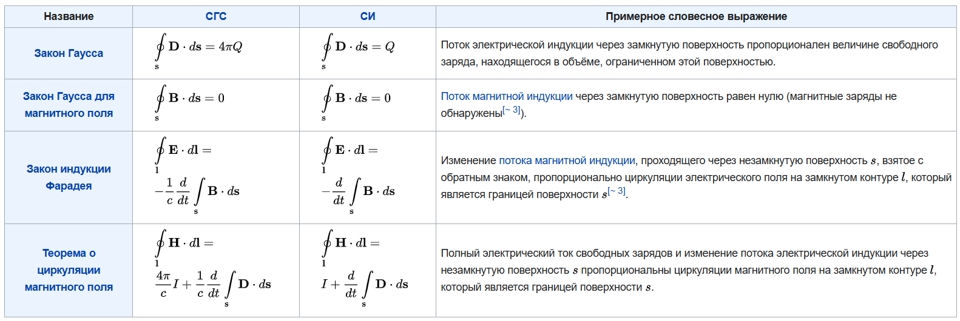

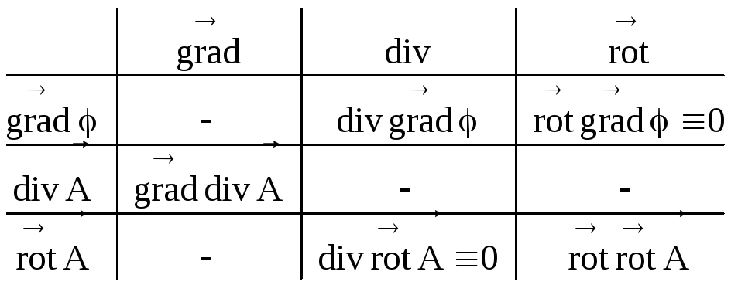

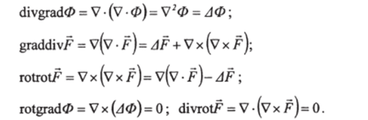

## Определения

Антенна - это преобразователь энергии переменного ЭМ поля в энергию электрического тока и наоборот.

## Назначение антенны

Основное назначение антенны - это излучение ЭМ волн в окружающее пространство и приём ЭМ волн из окружающего пространства.

С помощью двух антенн возможно осуществить коммуникацию посредством ЭМ поля, где одна антенна будет создавать ЭМ поле, а другая принимать ЭМ поле.

При этом магнитное поле распространяется со скоростью близкой к скорости света, что делает коммуникацию очень эффективной.

## Устройство антенны

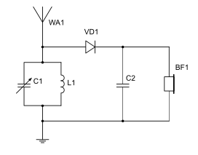

Рис0

На рисунке 0 можно видеть, что сама антенна WA1 - это просто проводник, один вывод, которого подключен в схеме. А второй вывод находится в свободном окружающем пространстве.

## Принцип работы антенны

Из-за того, что антенна это проводник некоторой длины в ЭМ поле, то принцип работы антенны основан на законах проводника в ЭМ поле.

А именно на двух случаях:

1. на законе появления ЭМ поля вокруг проводника с током (источник)
2. на законе индуцирования тока в проводнике в переменном магнитном поле (ЭМ индукция) (приемник).

Используя эти два случая можно транслировать сигнал с одной антенны (первый закон), а с другой принимать, фиксируя ток в антенне (второй закон), создавая возможность коммуникации таким образом.

Рассмотрим эти два случая:

### источник

Известно, что вокруг проводника с током создается магнитное поле.

Если рассмотреть случай, где проводник имеет ограниченную длину L,то:

На рисунке 1 изображено магнитное поле вокруг проводника

На рисунке 2 изображено электрическое поле вокруг проводника

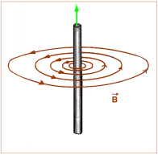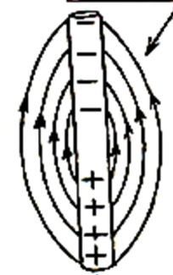

Рис 1 рис 2

Таким образом, вокруг проводника с током имеется электромагнитное поля распространяющееся по определенным законам.

Однако как мы выясним ниже в разделе “приемник” создания стационарного магнитного поля не достаточно, для возможности коммуникации требуется воздавать переменное ЭМ поле с помощью проводника.

Так как величина и направление векторов напряженности электрического поля и векторов магнитной индукции вокруг проводника зависит от величины и направления тока в проводнике (основы), то создать переменное ЭМ поле возможно с помощью переменного тока в проводнике.

Изменение ЭМ поля в проводнике в переменным током изображено на рисунке 3

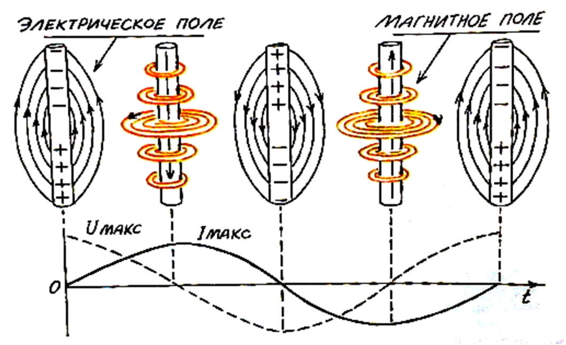

Рис 3

Таким образом реализуется генерация переменного магнитного поля, распространяющегося в пространстве с помощью антенны.

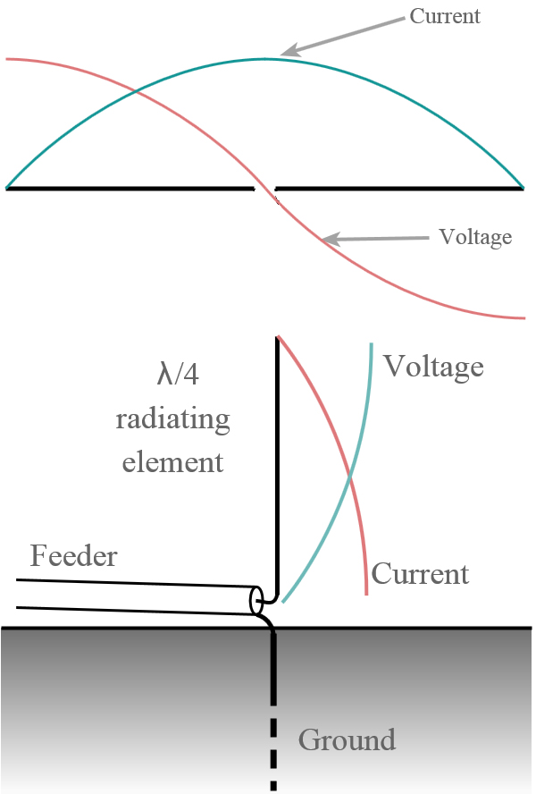

### приёмник

#### Физический принцип

Известно, что в замкнутом проводнике в переменном магнитном поле индуцируется ЭДС и протекает ток.

Закон фарадея

Для любого замкнутого контура порождаемая в нём магнитным полем [электродвижущая сила](https://ru.wikipedia.org/wiki/%D0%AD%D0%BB%D0%B5%D0%BA%D1%82%D1%80%D0%BE%D0%B4%D0%B2%D0%B8%D0%B6%D1%83%D1%89%D0%B0%D1%8F_%D1%81%D0%B8%D0%BB%D0%B0) (ЭДС) равна скорости изменения [магнитного потока](https://ru.wikipedia.org/wiki/%D0%9C%D0%B0%D0%B3%D0%BD%D0%B8%D1%82%D0%BD%D1%8B%D0%B9_%D0%BF%D0%BE%D1%82%D0%BE%D0%BA) через этот контур, взятой со знаком минус.

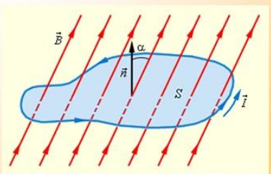

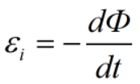

Таким образом с помощью измерения тока в замкнутом проводнике можно фиксировать наличие и изменение ЭМ поля, в котором находится замкнутый проводник.

*При этом в постоянном ЭМ поле никакой ток не индуцируется в проводнике и даже наличие ЭМ поле не получится зафиксировать с помощью проводника. Соответственно никакой коммуникации не может быть.

Именно поэтому антенна - источник должна создавать переменное магнитное поле, для возможности коммуникации.

#### 

#### антенна диполь

Однако антенна в виде замкнутого проводника не так эффективна и обладает плохими свойствами, поэтому используют другую конструкцию - антенну диполь - которая является просто проводником в ЭМ поле. Антенна диполь более универсальна.

Рассмотрим несколько случаев:

1. В стационарном магнитном поле на неподвижные заряды не действует никакой силы и не наводится никакая ЭДС.
2. В переменном магнитном поле (изменение магнитного поля создает вихрь электрического) на заряды будет действовать созданное электрическое поле и создавать силу Лоренца, что приведет к движению зарядов, пока они не перераспределятся по проводнику.
3. В переменном синусоидальном поле заряды будут постоянно перераспределяться в проводнике вместе с изменением поля и таким образом будет создаваться переменный ток в проводнике.

Согласно 2 случаю в незамкнутом проводнике переменном МП вызывает кратковременное перераспределение зарядов в проводнике. Такой микроток выглядит на осциллограмме следующим образом (рисунок 4)

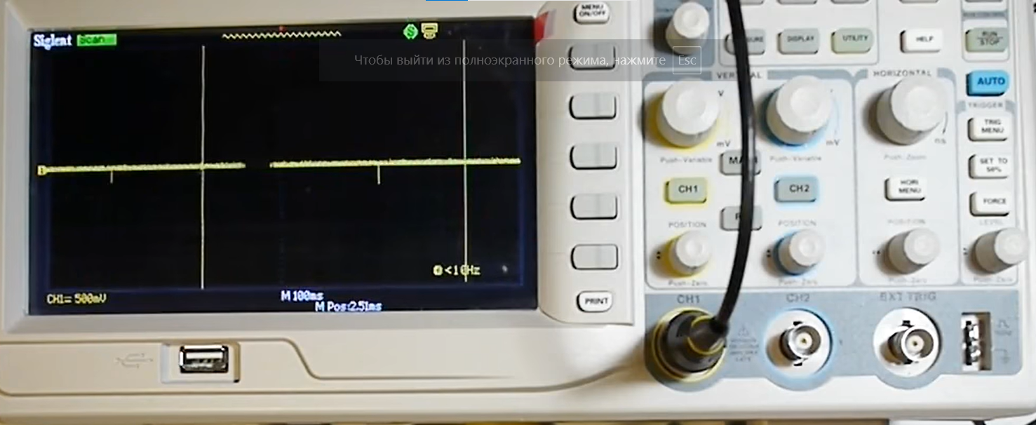

Рисунок 4 - Импульсы тока при появлении магнитного поля

Согласно 3 случаю в проводнике будет постоянное перераспределение зарядов и соответственно будет возникать периодический знакопеременный ток. Осциллограмма такого тока будет выглядеть как синус

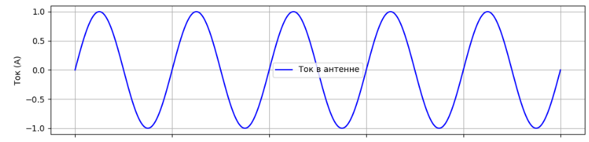

## Конструкции антенн

Колебательный контур:

Изначально был известен колебательный создающий перменное электрическое поле в конденсаторе

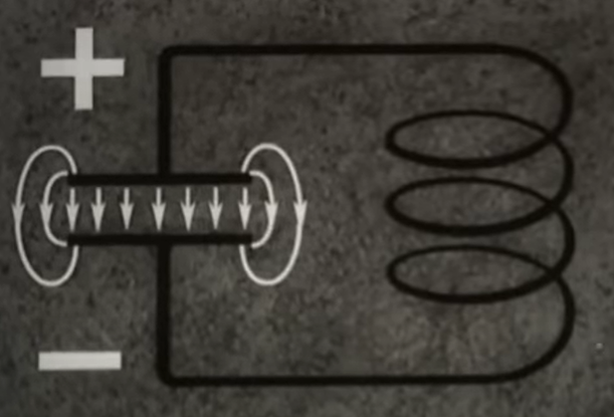

Вибратор Герца (двуплечный диполь):

Для того, чтобы создать электрическое поле внешнее и распространяющееся в пространстве обкладки раздвигали

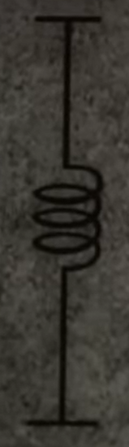 

полуволновым вибратор с заземлением:

Так поля двух плечей являются симметричными, то одно плечо заземляют, а линии электрической напряженности свободного плеча замыкаются к земле.

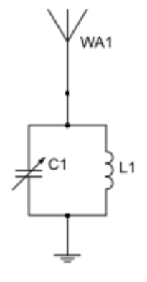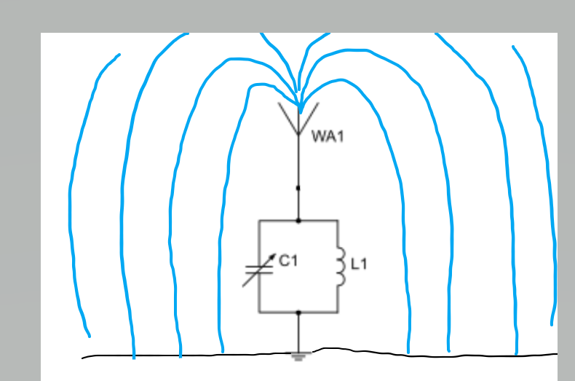

Таким образом работают антенны с трансформатором.

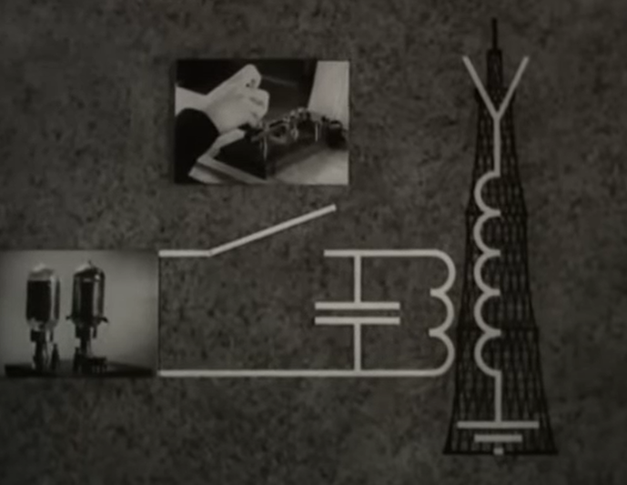

## Распределение тока и напряжения антенны

(Стоячая волна плеча)

### Ток

Не смотря на то, что антенная это просто проводник с током, ток в ней распространяется не линейно!!!!!

Поэтому закон ома нельзя здесь применить

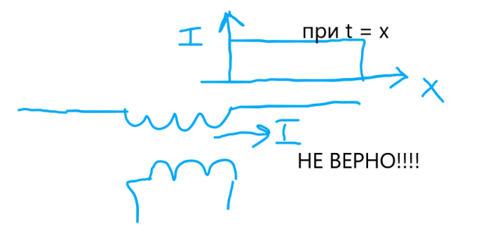

Вместо этого ток вдоль антенны убывает

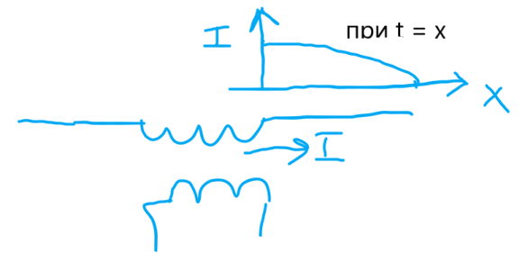

Это объясняется тем, что

1. На конце плеча антенны электроны могут лишь незначительно сдвинуться, но выйти из кристаллической решетки не могут.
2. Поэтому тока на конце решетки не может быть.
3. Взаимодействие стоячих электронов на конце антенны и электронов тока порождает такое экспоненциальное распределение тока.

При этом ток в начале плеча - переменный и соответственно уменьшает амплитуду и изменяет направление:

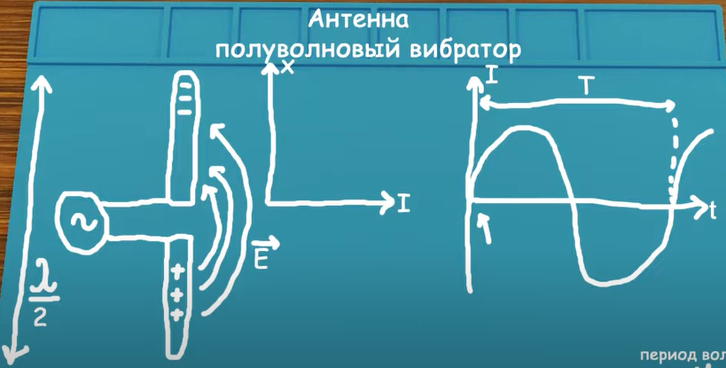

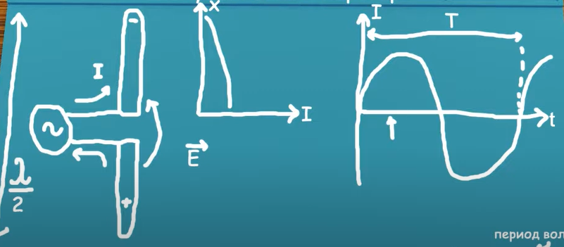

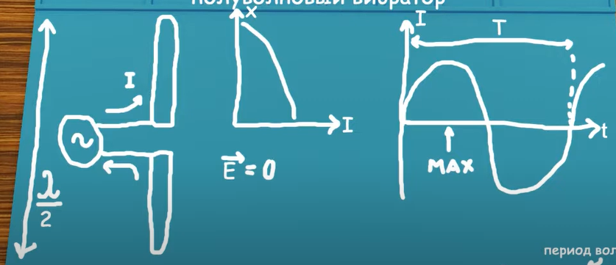

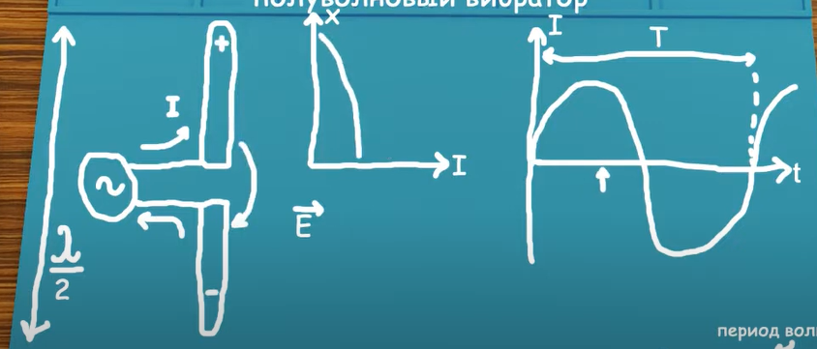

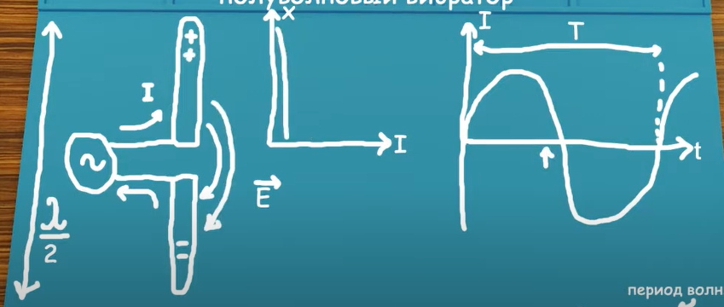

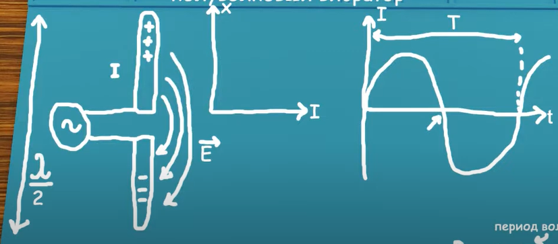

итд

### Напряжение

Напряжение же максимально на конце плеча, тк на конце плеча скапливаются все заряды, пришедшие из за силы тока и создают большое электрический потенциал, относительно начала плеча (где нет зарядов).

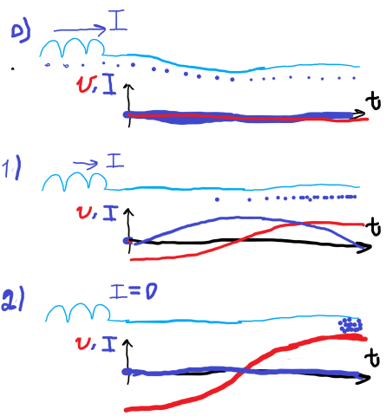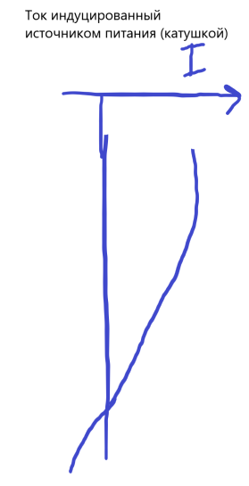



Отсюда мы можем заключить, что одно плечо должно иметь такую длину, чтобы все заряды в цепи успели завершить свой путь до конца плеча в течение половины периода колебаний. Это обеспечит эффективное накопление заряда и, соответственно, максимальное значение напряжения на данном участке цепи.

# Версия 2

### **Антенна: основы**

#### **Учебники:**

1. Савельев А.В. *Курс общей физики*, том 2: Электричество и магнетизм.
2. Ландау Л.Д., Лифшиц Е.М. *Теоретическая физика*, том 2: Теория поля.

#### **Определение**

Антенна — это устройство, предназначенное для преобразования энергии переменного электромагнитного (ЭМ) поля в энергию электрического тока и наоборот.

#### **Назначение антенны**

Основное функциональное назначение антенны заключается в излучении электромагнитных волн в окружающее пространство и приеме электромагнитных волн из окружающей среды.

Использование пары антенн позволяет организовать коммуникацию посредством электромагнитного поля. При этом одна антенна выступает в роли излучателя (генератора), создающего ЭМ поле, а другая — в роли приемника, фиксирующего изменения этого поля.

Электромагнитные волны, распространяющиеся в пространстве со скоростью света, обеспечивают высокую эффективность передачи сигналов.

### **Устройство антенны**

**Рис. 0** На схеме (Рис. 0) изображена упрощенная конструкция антенны, представляющая собой проводник определенной длины. Один из выводов антенны подключен к электрической схеме, а другой свободно взаимодействует с окружающим пространством.

### **Принцип работы антенны**

Антенна, как проводник, функционирует на основе законов электромагнитной индукции и взаимодействия токов и магнитных полей. Принципы работы можно разделить на два ключевых аспекта:

1. **Излучение электромагнитного поля (источник):** ток, протекающий по проводнику, создает вокруг себя электрическое и магнитное поля.
2. **Индуцирование электрического тока (приемник):** изменяющееся магнитное поле вызывает появление ЭДС (электродвижущей силы) в проводнике, согласно закону электромагнитной индукции.

Используя эти два явления, возможно передавать сигналы с одной антенны (источник) и принимать их на другой антенне (приемник).

#### **Излучение электромагнитного поля (источник)**

Известно, что проводник с током создает магнитное поле в окружающем пространстве.

В случае проводника конечной длины LL:

* Магнитное поле, возникающее вокруг проводника, изображено на схеме (Рис. 1).
* Электрическое поле, создаваемое вокруг проводника, изображено на схеме (Рис. 2).

**Рис. 1** — магнитное поле вокруг проводника.  
 **Рис. 2** — электрическое поле вокруг проводника.

Таким образом, вокруг проводника с током формируется электромагнитное поле, распространяющееся в пространстве по законам Максвелла.

Однако для передачи сигнала одного только стационарного магнитного поля недостаточно. Для организации связи необходимо генерировать переменное электромагнитное поле, что достигается использованием переменного тока в проводнике.

На рисунке 3 представлена схема изменения электромагнитного поля вокруг проводника при прохождении через него переменного тока.

**Рис. 3** — распределение переменного электромагнитного поля.

Таким образом, антенна выступает в роли источника переменного электромагнитного поля, распространяющегося в окружающее пространство.

#### **Прием электромагнитного поля (приемник)**

Согласно закону электромагнитной индукции (закон Фарадея):

В любом замкнутом контуре индуцируемая электродвижущая сила (ЭДС) пропорциональна скорости изменения магнитного потока через поверхность, ограниченную этим контуром, с учетом знака минус.

На основе этого закона можно фиксировать изменения электромагнитного поля, находящегося в зоне действия проводника, измеряя индуцируемый ток.

Важно отметить:

* В постоянном магнитном поле токи в проводнике не возникают, что делает невозможным обнаружение такого поля с помощью проводника.
* Для обеспечения коммуникации передающая антенна должна создавать переменное магнитное поле, которое вызывает соответствующее переменное электрическое поле (вихревое), индуцирующее ток в приемной антенне.

### **Антенна диполь**

Замкнутый проводник в качестве антенны является менее эффективным из-за низкого коэффициента излучения. Поэтому чаще используют конструкцию диполя — линейного проводника, свободного на одном из концов.

Рассмотрим поведение заряженных частиц в проводнике в различных условиях:

1. **Стационарное магнитное поле:** на неподвижные заряды в проводнике не действует никакая сила, ЭДС не возникает.
2. **Переменное магнитное поле:** переменное магнитное поле создает вихревое электрическое поле, которое вызывает перераспределение зарядов в проводнике, порождая кратковременные микротоки (Рис. 4).
3. **Синусоидальное переменное магнитное поле:** синусоидальное поле вызывает периодическое перераспределение зарядов в проводнике, что приводит к возникновению переменного тока, изменяющегося по синусоидальному закону.

**Рис. 4** — импульсы тока при появлении переменного магнитного поля.

В синусоидальном поле осциллограмма тока представляет собой синусоиду. Такой ток используется для передачи сигналов, где форма сигнала определяется характеристиками переменного ЭМ поля.

Текст соответствует научным принципам и более строго описывает физические явления, лежащие в основе работы антенн. Если нужны иллюстрации или дополнительные уточнения, могу их добавить!

# Мат Модель антенны

мат модель резистора:

def res_model(r,u):

return u/r

Как должна выглядеть математическая модель:

1) источник:

def model(E = 0, D = 0, B = 0, H = 0, i = 0, u = 0, r = 0, mode = 0):

if mode == “source”:

уравнение ЭМ поля в пространстве = calc_equalation_field(r,epsilon)

return уравнение ЭМ поля в пространстве

if mode == “receiver”:

уравнение изменения тока и напряжения в проводнике = calc_equalation_I_and_U(E,D,B,H)

return уравнение изменения тока и напряжения в проводнике

def calc_equalation_field(r,u):

i(t) = u(t)/r